本檔案未經整理
小型教會團體如何做神學反省 谷寒松
本屆研習會是在了解小型教會團體，并尋找其在生活中的使命。本次講題的重點則是發揮小型教會團體在信仰方面的思想工作。九個講題中，除第一個講題是房志榮神父的入門介紹之外，其餘八個講題是小型教會團體的八個層面。其中第二、三、六、七、八、九講題是較注重小型教會團體向內之面目，而第四、五講題則是較注重小型教會團體向外關懷社會之面目；此二者是一個活生生的小型教會團體不可分的兩面，一是內在生活面，一是向外傳福音及使命感。
我們常問：「形成小型教會團體的要素是什麼？」其實，制度性的標準不是最重要的，無論那裡有幾個人，雖不屬一個固定的團體或善會，只要他們意識到社會的需要，而在一起聆聽天主的話，彼此分享，共同分辨應做什麼，就形成一個小型教會團體。我們不必急於為小型教會團體訂出制度性的標準，因為內在的精神、思想、關懷是更重要的，比堂區、教區或善會的制度性標準更重要。如今教會也意識到這一點，認為需要教友們一起來溝通、思考週遭的問題。
下面要說明小型教會團體在信仰方面的思想工作應如何進行。就我們所能考慮到和教會文件中所提示的，綜合起來，指出小型教會團體的神學反省是什麼。以下分成四個步驟來答覆這問題：
一、廣義的「神學反省」。
二、狹義的「神學反省」。
三、狹義的「神學反省」有何要素？
四、狹義的「神學反省」發問的基本模式。
一、廣義的「神學反省」
1.教友個人在日常生活中多少作著信仰反省？
每一位會思考的基督徒在日常生活中多少作著信仰反省，將所體驗到的事，從信仰的角度來看。在梵二文獻，教友傳教法令第4號，第三段中說：「只有在信德光照下，只有默思上主的言語才能夠時時處處認識天主，『因為我們生活、行動、存在，都在祂內』（宗十七28），才能夠在一切際遇中，尋求祂的旨意，在每個人身上看到基督—無論這人是近人或外人—，才能夠正確判別現世事物本身的意義和價值，以及對人終極目標的意義和價值。」如果有教友如此作信仰反省，廣義地說，他就是在作「神學反省」。另外在第29號，第六段中說：「培育傳教工作不能僅止於理論的訓練，而應按照順序漸近方式，明智地從培育工作之始便學習，一切都在信仰光照下去觀察、去判斷、去實行；以行動來成己成人，如此進而積極地為教會服務。」
亞洲主教團聯盟（FABC）于一九八六年九月十六日—廿五日，在日本東京所召開第四屆大會中聲明：「在一切境況中，整個教會被召叫度一個和別的基督徒、別的宗教以及一切不同社團的成員交談的生活。由於教友們的生活更直接、且每日和不同信仰的人們接觸，所以他們更被召叫度此種交談的生活，特別在關於影響這社會的共同問題上。」
先說一個故事：在美國有一個母親和八歲的女兒，上公車坐在司機後面，女兒發現司機是一個黑人，由於是她第一次見到黑人，覺得非常驚訝，就問母親說：「世界上怎麼會有與我們顏色不同的黑人呢？」母親一時覺得很難回答，因為怕傷害司機。但是母親作了一個神學反省，就對女兒說：「我們去百貨公司買衣服，若都買一樣顏色的衣服，妳喜不喜歡？」女兒答說：「不喜歡！」母親又問：「如果外面的草坪上，全部都是百合花，妳喜不喜歡？」女兒答說：「不喜歡！我希望還有玫瑰花、紫羅蘭…等等。」母親遂給女兒解釋：「如果天主造人都是一種顏色，不是太單調嗎？所以天主造了許多顏色的人，有黑人、有紅人、有黃人……，但每種顏色的人天主都喜歡。」女兒於是懂了為什麼有黑人。到家時，他們準備付錢下車時，司機告訴這位母親：「不用付錢了，我非常感謝妳；因為我從小就聽說我們黑人是被神所誼咒的，現在才知道我應該如何告訴我的孩子和我的親戚。非常感謝您！」這是一個很好的信仰或神學反省的例子。
2.個人或團體作分辨神類（spiritual discernment）或尋找天主旨意（search for the will of God）的努力：
我們在生活中有時作避靜，尋找天主旨意，分辨神類，默想耶穌的奧蹟。有時為革新生活而問生活的意義是什麼。這類和信仰有關的反省就是神學反省。
宗徒大事錄第十五章，第1～35節，描述宗徒在耶路撒冷召開會議1.。保祿和巴爾納伯第一次出去宣揚福音時，面對一件猶太人未曾想到的事，就是外邦人如何成為天主的子民？在猶太人的想像中雅威是猶太人的神；外邦人若不受割損，遵守梅瑟法律，就不能得救。保祿不同意這種說法，就和巴爾納伯上耶路撒冷商討此事。路加在此有很精彩的描寫，他憑聖神的默感，用高妙的筆法，綜合他們的熱烈辯論。他們分辨神類，尋找天主旨意，探究天主聖神是在封閉的猶太人中，或是在激烈的、開放的保祿身上說話？保祿說：按我的經驗，聖神不只顯示在猶太人的生活方式中；外邦人不必按照我們的法律，而可按照他們的方式生活。宗徒們在此一起作神學反省：耶穌的精神究竟是什麼？耶穌要他們做什麼？耶穌自己又如何做？我們若跟隨耶穌，而把耶穌的精神限制在猶太人的方式，我們真是跟隨耶穌基督的人嗎？在神學反省後，他們很肯定地說：我們跟隨耶穌基督的人，應在開放中跟隨祂。
普世教會、地方教會、教區、堂區、修會和大小團體，多多少少也召開這樣的會議，在這些會議中，事實上，也作不少的神學及信仰反省。
3.神學：學術性的反省。
從開始以來教會就一步一步地發展他的「神學」。
「神學」是什麼？「神學」是：
- 以啟示及信仰為出發點，
- 以救恩歷史中的三位一體的天主（天地人合一）為對象，
- 學術性，
- 有自己方法的學問。
「神學」在學術界中的特色見圖一。一般學問中，可分自然科學、人文科學及社會科學，且都有理論及應用二部份。在一般學問及哲學之間，有型式科學，卽所謂的邏輯或數學。然而我們都生活在社會的脈絡、場合或境況中，綜合地研討人生的意義，就稱之為哲學，哲學亦有理論及應用二部份。教會團體却是耶穌所建立的信仰團體，靠天主的啟示和信仰來生活，有其靈修生活方式，使徒工作及見證。在此團體中，有一個範圍是學術性的信仰反省和研究，就是「神學」。「神學」可分成三部份：
- 有實證（因是靠啟示的生活團體，所以應將啟示弄清楚）；
- 有理論（如信理神學，較系統的說明信仰的整體）；
- 有應用。
「神學」在教會信仰團體中有其需要，因它面對整個人類社會說明此信仰團體存在的理由。教會需要這種學術性的幫助，但此學術還不是小型教會團體的「神學反省」。
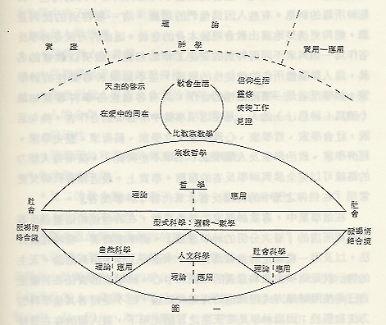
4.在科際合作研究（interdisciplinary research）中也有信仰及神學反省（註二）：
這些科際合作研究所作的神學貢獻和神學反省，可當作使徒工作，如同社會工作、牧靈工作、教育及大衆傳播工作一樣3.。一九八一年七月廿九日「耶穌會東西參贊區神學家會議共同聲明」中有下面的解釋：「顯然地，基督徒團體不同的成員有不同的角色，及聖神所賜的神恩。有些人因為他們的訓練，有一種特別的批判意識，能夠更清楚地講出教會經驗本身的意義。這或許可說是神學反省作為一個與衆不同而特別的使徒工作的起點。這項以教會的名義，為人類團體所作的使徒性的服務，並不局限於專業性的神學家。神學反省是一項科際性的合作。具有各種世俗學科專業知識（讀為「神恩」）的人，是在這項事業中所必要的合作者。換句話說，社會學家、哲學家、心理學家、文學家、藝術家、歷史學家、經濟學家、政治學家及人類學家（名單不止於此），按照每人能力的路線可以完全參與神學反省的服務。事實上，最近雅魯貝神父更常用『在信仰之光中的科際反省』來代替『神學反省』。
在這事業中，專業神學家的特殊貢獻，在於他能給這整個反省的過程所謂的『層次分明的神學意識』。神學家藉著一種特殊的方法，以及用一種確定的意義為背景，來進行工作，得到結論。天主的啟示就是這項方法和意義的來源和中心。神學家的責任在於確定自己是按照神學方式得到他的肯定和結論，而不是藉著其他學科的方法和假設；因為神學是在天主之言的光照下，對人類的存在及歷史所作的反省。」4.
綜合以上的說明，廣義的「神學反省」包括四個因素：一、個人信仰；二、個人或團體的分辨天主旨意；三、學術性的神學工作；四、科際合作研究中的信仰反省；除此四種外，尚要加上一種狹義的「神學反省」。這就是指小型教會團體的神學反省，將在下一步驟說明。
二、狹義的「神學反省」
1.為什麼提到狹義的「神學反省」？
以前，教會少用「小型教會團體」的名詞，也不强調此種團體，所以少提小型教會團體的「神學反省」。教會為適應時代需要，認為必須强調這種團體的信仰思想工作。在今日人類思想及教會生活中有下面的一些新趨勢：
․今日人類思想：
*强調個人的尊嚴、主體性及民主。
*强調經驗及體驗的重要性。
*注意到個人面對此多元的複雜社會所感的限度，而需要其他人的合作（team work）及溝通（communication）的迫切性。
*强調理論和實踐的相互關係及整體性。
․今日教會生活：
*梵二的教會觀：注重天主子民—教友的重要性。
*入世的基本抉擇。
*對救恩的開放及包容的態度。
*强調小型團體在具體場合之重要性。
這樣的小型團體在具體的場合中不得不作信仰反省，就是狹義的「神學反省」。藉着「神學反省」小型團體把社會情況和信仰行動整合在一起。因此，產生所謂的「牧靈週期」（pastoral circle）。
2.牧靈週期（如圖二）：
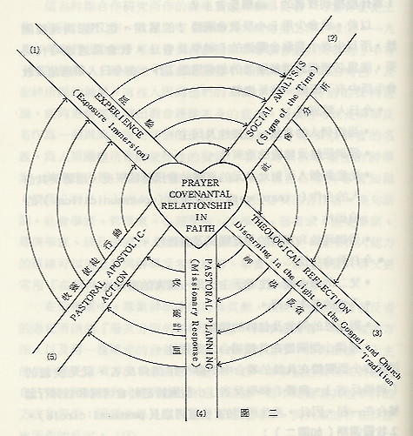
此週期由經驗（experience）出發，有了經驗以後，小型教會團體應了解其周圍的社會環境，教會近幾十年來慢慢意識到，天主也在我們的社會中工作，由社會環境中可了解許多天主要告訴我們的事，所以要作社會分析（social analysis），了解時代訊號。由於對社會有比較清楚的了解，而可注意到環境和小型教會團體的關係。如此進入小型教會團體的「神學反省」（theological reflection），會更實際，由此而產生較具體的牧靈計劃（pastoral planning），以回應時代訊號所產生的使命，而成為具體的牧靈使徒工作（pastoral apostolic action）。
教宗保祿六世于一九七一年五月十四日頒發「八十週年」的公函中，以相當清楚且開放的態度指出：「各地區的教會應對所在地的情形加以客觀的分析，並在福音神光，卽永不變更的天主聖言的燭照下，由教會有關社會問題的訓示求取思考的原則、判斷的準繩及活動的指南。而上述的訓示，卽教會隨著歷史的演變，特別針對工業地區而發表的訓示，則開始形成於教宗良十三世關於工人生活情況而頒發的歷史性通諭。我人深以今天幸能慶祝這通諭頒佈八十週年紀念為榮。各地區的教會，應在聖神的助佑及與負責的主教親睦相融之下，與信仰基督的弟兄們及一切善意人士從事交談，以鑑別何者是應當採取的意見及任務，以完成各地社經和政治在許多事情上迫切需要的改革。」5.教宗保祿六世在十八年前就已原則性地提到，此牧靈週期的五個因素。
許多修會在梵二以後的革新努力中，回應保祿六世的話，來促進修會會士更注意整個社會場合，而且推動會士，在他們的具體社會上，作使徒性的「神學反省」。如耶穌會第卅二屆大會法令四中說：「這裡並非指一種調查，而是指一種反省和依納爵神操傳統辨別神類的評判步驟。祈禱與「無所偏向」的努力或使徒性的可遣性，彼此極為重要。這種意識化與明辨的程序在保祿六世「八十週年」公函中，已有提綱絜領的描寫。它把我們的經驗、反省、與抉擇或行動，照我們「在行動中保持默觀」的傳統與習慣，維持在一個恒久的自動自發的互相作用的關係上。其目的在保證人的思想、習氣及心靈的轉變，使使徒性的決定成為可行的。6.
福傳大會的「引言」中，第三部份指出天主教在台灣傳福音的未來方向說：「動態性的傳福音要求教會團體有正確的認知，並收集環境變遷中的資料，甚至有時委託專業人士作科學性研究。它儘量客觀地分析與認識環境。動態性地傳福音要求教會團體信仰中的行動，它在讀經與生動活潑的禮儀中培養自己與天主同感（參閱提案九），因而在福音光照下，分辨、判斷時局的變遷，然後決定隨從天主的旨意向環境中的個人與團體傳報福音、採取行動。但是這尚未完畢，動態性傳福音要求教會團體，對自己的抉擇與行動，繼續反省、評估、修正。天主在人類歷史中的訊號，常常藉著變遷而前進，因此傳福音常常是動態的」7.。這是在牧靈週期的思想背景下寫出的。按此「引言」，在前面所提牧靈週期中尚可加入評估、修正二項因素。
3.描寫：
小型教會團體所作狹義的「神學反省」是什麼？可用下列六種說法來表達，其中所用團體名稱雖不同，但主要都是指小型教會團體。
․信仰團體（普通是基層或小型團體）作基督信仰觀與社會需要之間的「橋樑」及「媒介」的工作。
․基督徒團體把基督信仰的內容（聖經、傳承、訓導文件）應用在具體的脈絡（場合、情境）中。
․教會團體以自己的世界觀及價值觀來評價社會的經濟、政治及文化生活。
․信徒團體為作入世及使徒工作，依據天主的啟示、傳承及訓導文件作反省。
․基層（小型）團體，在具體社會經驗中，努力了解自己的意義及使命，為走近社會作「世界的光和地上的鹽」。
․基督徒在祈禱、分享、分辨的氣氛中，想達到對具體社會及世界的信仰共識。
4.狹義的「神學反省」與學術性的「神學」的比較：
我們將二者列表如下，由之可看出狹義的「神學反省」的特色，並了解小型教會團體的信仰思想工作之特色。
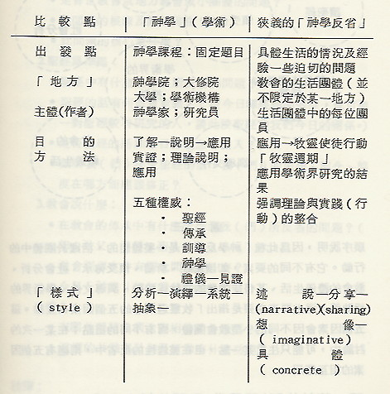
三、狹義的「神學反省」有何要素（圖三）
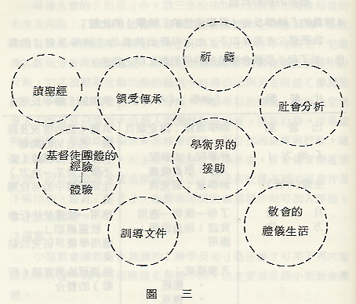
狹義的「神學反省」所包含的要素，在此並不能清楚地列出一順序說明，因為此種「神學反省」是一整體性的，活躍於團體中的行動。它有不同的要素，如讀聖經、祈禱、領受傳承、社會分析、教會的禮儀生活、基督徒團體的經驗或體驗、訓導文件、學術界的援助等，這些要素主要是指出「牧靈週期」的五個因素在互動。這五個因素會因不同的小型教會團體，而有不同的重點；在某一次的討論中，可能只注重某一點，但在整體性的反省中，則應有五個因素的相互運用。
四、狹義的「神學反省」發問的基本模式
小型教會團體按下列的步驟作狹義的「神學反省」，會幫助它更整體地作好「神學反省」。雖然如此，每個團體可依其特性自由運用，而不必拘泥於固定的模式。小型教會團體開始作「神學反省」時，可循下列步驟進入反省中8.：
1.入門問題：
․我們所面對的問題和基督徒的信仰生活有什麼關係？
․是普世教會或地方教會或小團體的問題？
․此問題的根源及原因何在？
․此問題的核心是什麼？
2.聖經為準繩：
․聖經中有什麼話涉及所反省的問題？
․聖經的話有何真實意義？（按今日釋經學的解釋，或可請一對聖經較有研究的人，談此段聖經和我們今日的關係。）
․是否聖經的話和今日的觀念有出入？
․如果我（們）接受聖經的話，我（們）的思想、觀念、態度在哪方面應該修正？
3.教會說什麼：
․在教會的傳承中有什麼話論到我（們）所反省的問題？（如：教父；禮儀；聖人等等）
․教會訓導文件有關此問題說什麼？
․今日「神學」如何看此間題？
4.綜合：
․有關此問題我們達到相當的共識嗎？
․這樣的共識為計劃及行動有什麼功能？
註釋：
- Avery Dulles, “An Ecclestal Model for Theological Reflection：The Council of Jerusalem”, James E. Hug（Ed）, Tracing the Spirit：Communities, Social Action, and Theological Reflection, New York：Paulist Press, 1983, pp. 218-241.
- 谷寒松著，神學中的人學，台北：光啟出版社，一九八八，第三七 — 五十頁。
- 雅魯貝總會長神父於一九七Ｏ年耶穌會代表大會的致詞。
- 參閱，神學論集，五三期，一九八二年十月，第四九七 — 五Ｏ八頁，特別四九九頁。
- 保祿六世，「八十週年」公函，一九七一年五月十四日，四號。
- 耶穌會第卅二屆大會法令（一九七五），第四，我們今日的使命：服務信仰、促進正義，七一 — 七三號。
- 張春申，「天主教在台灣傳福音的現況與未來方向」，中國主教團傳教委員會編印，福傳大會事輯，台北：光啟出版社，一九八八，第一三七 — 一六七頁，特別一五九 — 一六Ｏ頁。
- Jess S. Breña, Christian Faith Communities（CFC）：A Do-It-Yourself Manual of the Chinese Bishops’ Conference, Taipei：Volunteer Lay Apostles Promotion and Training Center, 1988.
汪德明原著，基督信仰小團體，天主教中國主教團傳教委員會，台北：天主教使徒訓練推廣中心出版，一九八八年。
本檔案未經整理

